**La relajación de Benson**

A continuación se presenta una variante a la relajación progresiva de Jacobson, que también permite alcanzar una relajación mental y corporal.

**Procedimiento**:

* 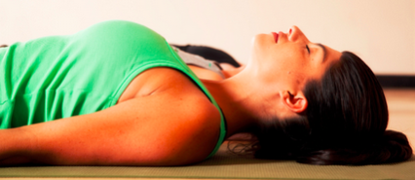Elige un sonido (música clásica), una palabra (“calma”, “tranquilidad”) o una frase (“estoy relajado”).
* Siéntate cómodamente, cierra los ojos, relaja los músculos, adopta una actitud pasiva y respira lenta y profundamente.
* Con cada exhalación de aire, repite mentalmente una auto-instrucción que hayas definido para propiciar tu relajación.
* Practícalo un par de veces al día.
* Si acuden a tu mente pensamientos que te distraen o te ponen nervioso, elimínalos y continúa concentrado y respirando profundamente.

Cuando lleves un tiempo practicando este ejercicio, verás que por asociación, la auto-instrucción relajante inducirá la respuesta de relajación ante cualquier circunstancia de tu vida que te provoque estrés. Esto te va a permitir utilizarlo en una amplia variedad de situaciones.

***Fuente***:

Bosqued, M. (2011). *¡Sé feliz!, ejercicios psicológicos para alcanzar la plenitud y el bienestar emocional.* España: Editorial Paidós.

***Nota***: este recurso es para profundizar tu aprendizaje. No es necesario que lo envíes. No cuenta con valor numérico.